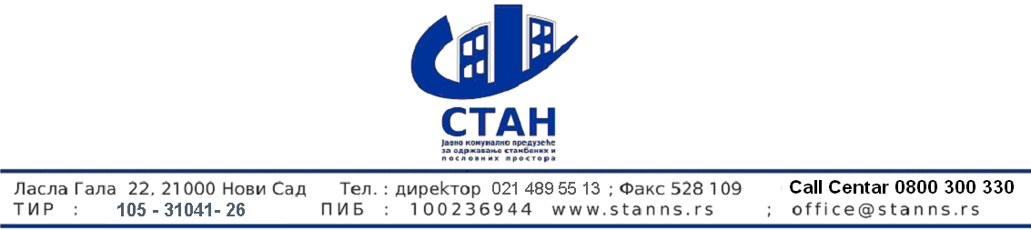

Број : 475
Дана :24.03.2020.

На основу члана 57. Закона о јавним набавкама ( “Службени гласник РС”, број 124/2012,14/2015,68/2015)

ЈКП ”СТАН“
Нови Сад Ласла гала 22
www.stanns.rs

објављује
ОБАВЕШТЕЊЕ
О закључењу оквирног споразума

Врста поступка: Јавна набавка – отворени поступак
Подаци о наручиоцу: Јавно комунално предузеће “СТАН” Нови Сад, Ласла Гала 22 Предмет јавне набавке: Столарско браварске услуге број јн 10/2020
Назив и ознака из општег речника набавке: Услуге поправке и одржавања , ознака 50000000

Добављач са којима је закључен оквирни споразум:

- „DRINA COOP “ ДОО Ветерник, Новосадски пут бр. 99

Датум закључења и период важења оквирног споразума:

Датум закључења: 20.03.2020.
Период важења: Рок трајања Oквирног споразума je једна година од дана обостраног потписивања

КОМИСИЈА

